* **Câu query:** 
  + **Nội dung**:

Cho biết các tên quảng cáo và thông tin sản phẩm của các sản phẩm có ngày bắt đầu quảng cáo trước ngày 20-11-2011, có số lượng voucher bán trên 100.

* + **SQL:** (ví dụ)

SELECT TTQC.tenQuangCao, TTQC.tenQuangCao, TTQC.tenLinhVuc, TTQC.diemNoiBat, TTQC.hinhAnh, CAST(TTQC.thongTinChiTiet AS NVARCHAR(200))

FROM THONG_TIN_QUANG_CAO TTQC JOIN VOUCHER V ON TTQC.maQC = V.maQC JOIN SAN_PHAM_QUANG_CAO SPQC ON TTQC.maQC = SPQC.maQC

WHERE DATEDIFF(D, SPQC.thoiGianBatDauQC, CAST('2011/11/20' AS DATETIME)) > 0

GROUP BY TTQC.tenQuangCao,TTQC.maSP, TTQC.tenQuangCao, TTQC.tenLinhVuc, TTQC.diemNoiBat, TTQC.hinhAnh,CAST(TTQC.thongTinChiTiet AS NVARCHAR(200))

HAVING COUNT(V.maVoucher) > 100

* **Thí nghiệm**:
* Execution Plan:

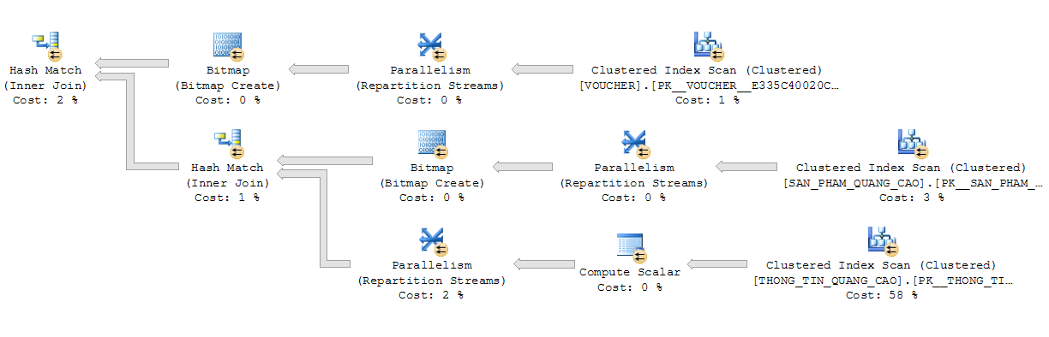

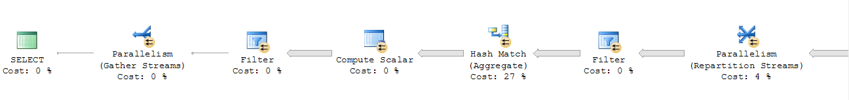

* Excution Plan non-cluster index thoiGianBatDauQC

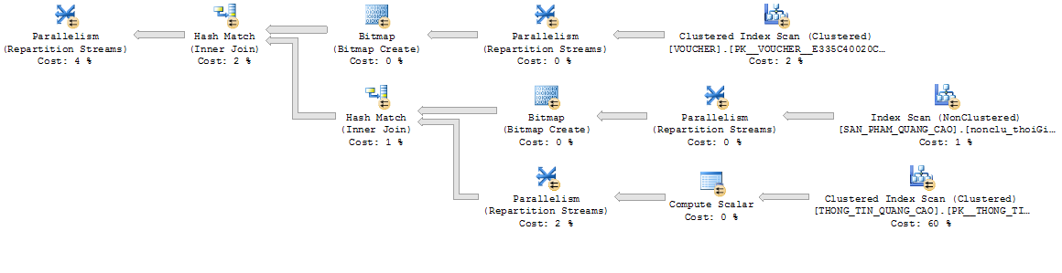

* Thống kê:

|  |  |  |  |  |
| --- | --- | --- | --- | --- |
| **Lần** | **Kiểu** | | | |
| **Chỉ có index primary key** | | **Non-cluster Index trên thuộc tính thoiGianBatDauQC** | |
| **CPU Time** | **Elapsed Time** | **CPU Time** | **Elapsed Time** |
| 1 | **156 + 28299** | **270+207028** | **109 + 27769** | **157 + 1461156** |
| 2 | **156 + 27673** | **220 + 191159** | **140 + 26785** | **290 + 147523** |
| 3 | **125 + 28034** | **307 + 162567** | **116 + 25942** | **116 + 140164** |
| 4 | **156 + 28704** | **465 + 161927** | **125 + 27331** | **230 + 143470** |
| 5 | **133 + 28033** | **330 + 163340** | **120 + 27765** | **240 + 145632** |
| Tổng chi phí (đơn vị :ms) |  |  |  |  |
| Chi phí trung bình |  |  |  |  |

* Biểu đồ thời gian:
* Phân tích: ta thấy chi phí trung bình khi cài non-cluster index tren thoiGianBatDauQuangCao bé hơn thời gian không cài non-cluster là
* Quyết định lựa chọn: non-cluster index
* **Câu query:** 
  + **Nội dung**:

Cho biết các tên quảng cáo và thông tin sản phẩm của các sản phẩm có ngày bắt đầu quảng cáo trước ngày 20-11-2011, có số lượng voucher bán trên 100.

* + **SQL:** (ví dụ)

SELECT TTQC.tenQuangCao, TTQC.tenQuangCao, TTQC.tenLinhVuc, TTQC.diemNoiBat, TTQC.hinhAnh, CAST(TTQC.thongTinChiTiet AS NVARCHAR(200))

FROM THONG_TIN_QUANG_CAO TTQC JOIN VOUCHER V ON TTQC.maQC = V.maQC JOIN SAN_PHAM_QUANG_CAO SPQC ON TTQC.maQC = SPQC.maQC

WHERE DATEDIFF(D, SPQC.thoiGianBatDauQC, CAST('2011/11/20' AS DATETIME)) > 0

GROUP BY TTQC.tenQuangCao,TTQC.maSP, TTQC.tenQuangCao, TTQC.tenLinhVuc, TTQC.diemNoiBat, TTQC.hinhAnh,CAST(TTQC.thongTinChiTiet AS NVARCHAR(200))

HAVING COUNT(V.maVoucher) > 100

* **Thí nghiệm**:
* Execution Plan:





* Excution Plan non-cluster index thoiGianBatDauQC



* Thống kê:

|  |  |  |  |  |
| --- | --- | --- | --- | --- |
| **Lần** | **Kiểu** | | | |
| **Chỉ có index primary key** | | **Non-cluster Index trên thuộc tính thoiGianBatDauQC** | |
| **CPU Time** | **Elapsed Time** | **CPU Time** | **Elapsed Time** |
| 1 | **156 + 28299** | **270+207028** | **109 + 27769** | **157 + 1461156** |
| 2 | **156 + 27673** | **220 + 191159** | **140 + 26785** | **290 + 147523** |
| 3 | **125 + 28034** | **307 + 162567** | **116 + 25942** | **116 + 140164** |
| 4 | **156 + 28704** | **465 + 161927** | **125 + 27331** | **230 + 143470** |
| 5 | **133 + 28033** | **330 + 163340** | **120 + 27765** | **240 + 145632** |
| Tổng chi phí (đơn vị :ms) |  |  |  |  |
| Chi phí trung bình |  |  |  |  |

* Biểu đồ thời gian:
* Phân tích: ta thấy chi phí trung bình khi cài non-cluster index tren thoiGianBatDauQuangCao bé hơn thời gian không cài non-cluster là
* Quyết định lựa chọn: thêm non-cluster index